加西贝拉压缩机有限公司
新建2500万台冰箱压缩机、汽车空调压缩机定转子冲片配套项目
安全预评价现场勘验照片
项目负责人冯功源现场勘验照片：
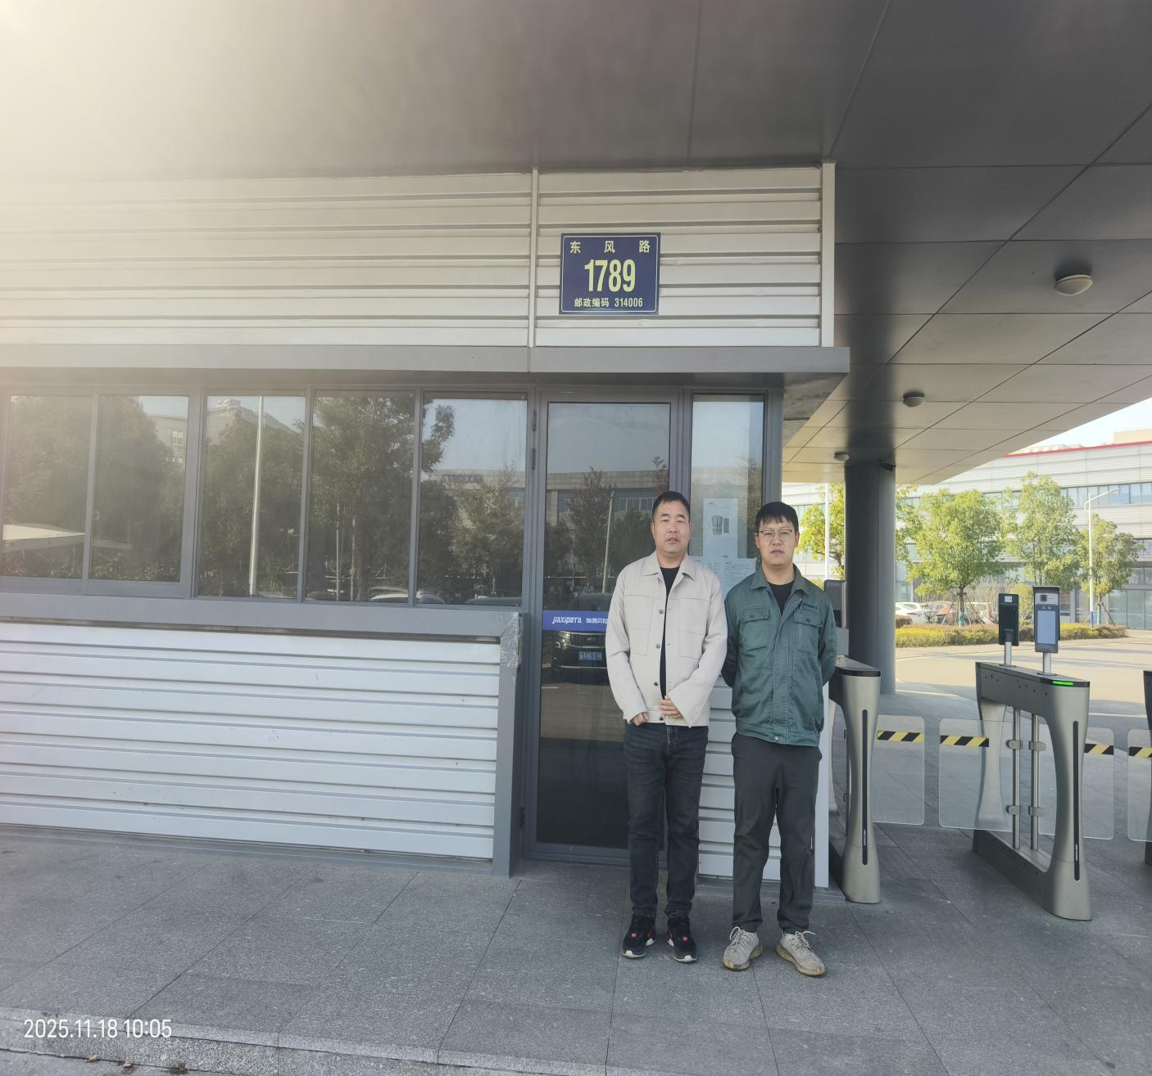

项目组成员丁传思现场勘验照片：
